Kiểm tra vệ sinh an toàn thực phẩm

Nhằm hạn chế thấp nhất các vụ ngộ độc thực phẩm xảy ra trên địa bàn trong dịp Tết Nguyên đán Giáp Thìn và mùa Lễ hội Xuân 2024.
Vào lúc 8 giờ ngày 16 đến 18 tháng 01 năm 2024 Ban chỉ đạo liên ngành vệ sinh an toàn thị trấn tổ chức kiểm tra các điểm dịch vụ mua bán, ăn uống thức ăn đường phố trong 5 khóm thị trấn Chợ Vàm theo phân cấp quản lý.

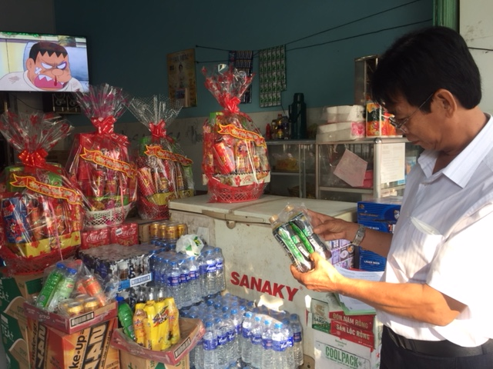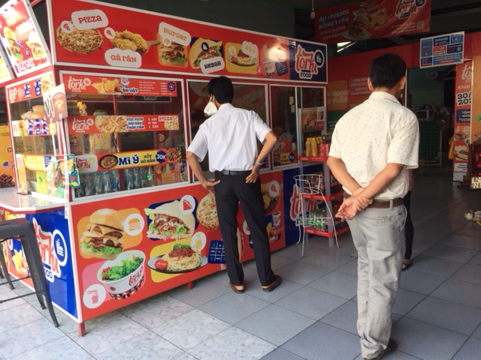

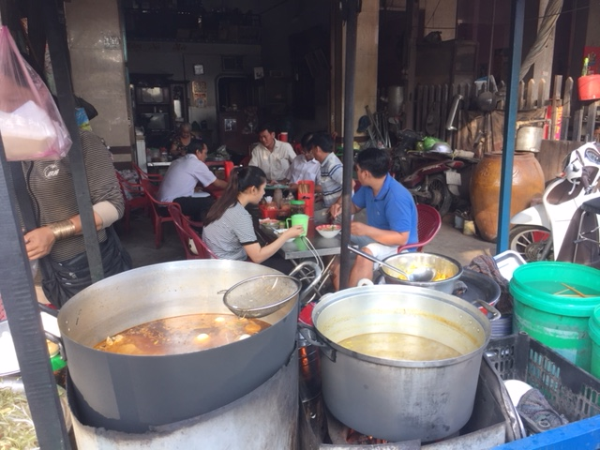

Trong đợt kiểm tra 73 cơ sở nhỏ lẽ đoàn nhận xét. Đa số các cơ sở thực hiện đúng theo hướng dẫn về cơ sở đủ điều kiện mua bán, quán ăn, uống. Tuy nhiên cũng còn 01 cơ sở còn hạn chế, đoàn nhắc nhở: Cơ sở sắp xếp hàng hóa ngăn nắp, hạn sử dụng phải còn hạn dùng, nhằm phục vụ tốt cho người tiêu dùng,
Ban chỉ đạo liên ngành vệ sinh an toàn thực phẩm tiếp tục tuyên truyền cho mọi người dân nắm rõ an toàn thực phẩm là bảo vệ sức khoẻ cho chính mình, gia đình, cộng đồng và xã hội, từ đó sẽ hạn chế số ca ngộ độc thực phẩm ở mức thấp nhất trong địa phương./.

Nguyễn Văn Đức Trạm Y tế thị trấn Chợ Vàm – TTYT Phú Tân

